ELMA
ÇEŞİT ÖZELLİK BELGESİ
Apple Variety Description Form
I. ÇEŞİDİN ADI (Name of Variety) |  | :
II. ORİJİNİ (Origin)
1. | Islah Edildiği Yer ve Yıl (Breeding place and year) | :
2. | Islah Eden Kuruluş veya Kişi  (Name of breeder and breeding institution) | :
3. | Islah Yöntemi (Breeding method) | :
4. | Ebeven Adları (Names of parent) | :
5. | Üretici Kuruluş (Production company) | :
III. BOTANİKTEKİ YERİ (Botanical classification)
1. | Familyası (Family) | :
2. | Cinsi (Genus) | :
3. | Türü (Specie) | :
IV. MORFOLOJİK ÖZELLİKLER (Morphological characteristics)
(Malus Mill.)

 | KARAKTERLER  (Characteristics) | AÇIKLAMALAR  (Descriptions) | Not  (Note)  (X) | Örnek Çeşitler  (Example Varieties)
1. | Ağaç: gelişme kuvveti  Tree: vigor | Zayıf (weak)  Orta (medium)  Kuvvetli (strong) | 3  5  7 | Akane  Golden Delicious  Bramley’s Seedling, Gloster
2. | Ağaç: görünüş  Tree: type | Sütun (columnar)  Dağınık (ramified) | 1  2 | Wijcik
3.  (+) | Ağaç: habitüs  Tree: habit | Sütun şeklinde (fastigated)  Yukarı doğru (upright) Yayvan (spreading)  Sarkık (drooping)  Çok sarkık (weeping) | 1  3  5  7  9 | Gloster  Bramleys Seedling  Jonathan  Neild’s Drooper
4. | Bir yaşlı uyur sürgün: tüylülük (sürgünün üst yarısı)  Dormant one-year-old shoot: pubescence  (on upper half of shoot) | Yok veya çok zayıf  (absent or very weak)  Zayıf (weak)  Orta (medium)  Kuvvetli (strong)  Çok kuvvetli  (very strong) | 1  3  5  7  9 | Laxton’s Fortune  Golden Delicious  Cox’s Orange Pippin  Bramley’s Seedling  Rambour d’Hiver
5. | Bir yaşlı uyur sürgün:  kalınlık  Dormant one-year-old shoot: thickness | İnce (thin)  Orta (medium)  Kalın (thick) | 3  5  7 | Laxton’s Fortune  Worcester Pearmain  Bramley’s Seedling
(*)6. | Bir yaşlı uyur sürgün:  boğum arası uzunluk  Dormant one-year-old shoot: length of internode | Çok kısa (very short)  Kısa (short)  Orta (medium)  Uzun (long)  Çok uzun (very long) | 1  3  5  7  9 | Wijcik  Alkmene  Jonagold  Tumanga
(*)7. | Bir yaşlı uyur sürgün:  lentisel sayısı  Dormant one-year-old shoot: number of lenticels | Az (few)  Orta (medium)  Çok (many) | 1  3  5 | Bramley’s Seedling  Cox’s Orange Pippin  Mutsu

Elma
Apple (Malus Mill.)

 | KARAKTERLER  (Characteristics) | AÇIKLAMALAR  (Descriptions) | Not  (Note)  (X) | Örnek Çeşitler  (Example Varieties)
(*)8. | Açılmamış çiçek: renk  (patlama öncesi)  Unopened flower: color  (ballon stage) | Beyaz (white)  Sarımsı pembe (yellowish and pink)  Açık pembe (light pink)  Koyu pembe (dark pink)  Kırmızı (red)  Mor (purple) | 1  2  3  4  5  6 | Cox’s Pomona  Herrenhut  Gravensteiner  Sylvia  Kidd’s Orange Red  Rafzubin
(*)9. | Çiçek: büyüklük  (dik pozisyona getirildiğinde taç yapraklı çiçeğin ölçüsü)  Flower: size(diameter flower with petals pressed into horizontal position) | Küçük (small)  Orta (medium)  Geniş (large) | 3  5  7 | Taffetapfel  Cox’s Orange Pippin  Belle de Boskoop
(*)10. | Taç yaprak:: kenarların bağlılık durumu  Petals: relative position of margins | Serbest (free)  Biribirine dokunur (touching)  Üst üste (overlapping) | 3  5  7 | Worcester Pearmain  Bramley’s Seedling  Golden Noble
11.  (+) | Yaprak: sürgüne bağlanış durumu  Leaf: attiude in relation to shoot | Yukarı doğru (upwards  Dışa doğru (outwards)  Aşağı doğru (downwards) | 3  5  7 | Redsleeves  Bramley’s Seedling  Granny Smith
(*)12. | Yaprak ayası: uzunluk  Leaf blade: length | Kısa (short)  Orta (medium)  Uzun (long) | 3  5  7 | Court Pendu Plat  Cox’s Orange Pippin  Bramleys Seedling
(*)13. | Yaprak ayası: genişlik  Leaf blade: width | Dar (narrow)  Orta (medium)  Geniş (broad) | 3  5  7 | Cox’s Orange Pippin  Jonagold  Bramley’s Seedling
14. | Yaprak ayası: uzunluk / genişlik oranı  Leaf blade: ratio length/width | Küçük (small)  Orta (medium)  Geniş (large) | 3  5  7 | Bramley s Seedling  Jonagold  Granny Smith
15. | Yaprak ayası: kenar yarıkların şekli  Leaf blade: Shape of incisions of margin | Dişli (crenate)  Testere dişli (serrate) | 1  2 | Jonathan  Jonagold
(*)16. | Yaprak sapı: uzunluk  Petiole: length | Kısa (short)  Orta (medium)  Uzun (long) | 3  5  7 | Jonagold  Granny Smith  Laxton’s Fortune

Elma
Apple (Malus Mill.)

 | KARAKTERLER  (Characteristics) | AÇIKLAMALAR  (Descriptions) | Not  (Note)  (X) | Örnek Çeşitler  (Example Varieties)
(*)17. | Meyve: büyüklüğü  Fruit: size | Çok küçük (very small)  Çok küçük-küçük arası  (very small to small)  Küçük (small)  Küçük orta arası  (small to medium)  Orta (medium)  Orta- büyük arası  (medium to large)  Büyük (large)  Büyük-çok büyük arası  (large to very large)  Çok büyük ( very large) | 1  2  3  4  5  6  7  8  9 | Golden Marvey  Api Noir  Miller’s Seedling  Alkmene  Cox’s Orange Pippin  Gravensteiner  Mutsu  Bramley’s Seedling  Howgate Wonder
(*)18. | Meyve: uzunluğun/genişliğe oranı  Fruit: ratio height/ width | Çok küçük (very small)  Küçük (small)  Orta (medium)  Büyük (large)  Çok büyük (very large) | 1  3  5  7  9 | Court Pendu Plat  Ontario  Jonagold  Golden Delicious  Priam
19. | Meyve: maksimum genişliğin durumu  Fruit: Position of maximum width | Çanak yapraklara doğru (towards calyx)  Üst orta (in middle)  Sapa doğru  (towards stalk) | 1  2  3 | Empire  Idaret  Jonagold
(*)20.  (+) | Meyve: şekil  Fruit: shape | Küresel (globose)  Küresel konik  (globose conical)  Kısa küresel konik  (short globose conical)  Düz (flat)  Düz küresel kutupları yassı  (flat globose oblate)  Konik (conical)  Uzun konik (long conical)  Tepesi kesik konik  (truncate conical)  Elipsoid (elipsoid)  Yumurta şeklinde  (ellipsoid conical ovate)  Uzun (oblong)  Uzun konik  (oblong conical) | 1  2  3  4  5  6  7  8  9  10  11  12 | Golden Delicious  Cox’s Orange Pippin  Laxton’s Fortune  Court Pendu Plat  Bramley’s Seedling, Idared  Adam’s Pearmain  Kent, Norfolk Royal  Kidd’s Orange Red  Spencer  Summered  Gravensteiner, Mutsu  Close, Catshead

Elma
Apple (Malus Mill.)

 | KARAKTERLER  (Characteristics) | AÇIKLAMALAR  (Descriptions) | Not  (Note)  (X) | Örnek Çeşitler  (Example Varieties)
21. | Meyve : damarlılık  Fruit: ribbing | Yok veya çok zayıf (absent or very weak) Zayıf (weak)  Orta (medium)  Kuvvetli (strong)  Çok kuvvetli  (very strong) | 1  3  5  7  9 | Charles Roos  Belle de Boskoop  Golden Delicious  Red Delicious  Bloody Ploughman
22. | Meyve: çanak yaprakların ucunda çatallanma  Fruit: crowning at calyx end | Yok veya çok zayıf (absent or very weak) Zayıf (weak)  Orta (medium)  Kuvvetli (strong)  Çok kuvvetli  (very strong) | 1  3  5  7  9 | Charles Roos  Cox’s Orange Pippin  Mutsu  Red Delicious  Cox’s Pomona
(*)23. | Meyve: göz çukuru  Fruit: aperture of eye | Kapalı (closed)  Yarı açık (half open)  Tam açık (fully open) | 3  5  7 | Worcester Pearmain  Cox’s Orange Pippin  Gravensteiner
(*)24. | Meyve: gözün ebadı  Fruit: size of eye | Küçük (small)  Orta (medium)  Geniş (large) | 3  5  7 | McIntosh  Cox s Orange Pippin  Monarch
25. | Meyve: çanak yaprakların uzunluğu  Fruit: length of sepal | Kısa (short)  Orta (medium)  Uzun (long) | 3  5  7 | McIntosh  Sampion  Gala
(*)26.  (+) | Meyve: göz çukurunun derinliği  Fruit: depth of eye basin | Sığ (shallow)  Orta (medium)  Derin (deep) | 3  5  7 | Worcerter Pearmain  Golden Delicious  Bramley’s Seedling
27.  (+) | Meyve: göz çukurunun eni  Fruit: width of eye basin | Dar (narrow)  Orta (medium)  Geniş (broad) | 3  5  7 | Worcester Pearmain  Golden Delicious  Bramley’s Seedling
(*)28. | Meyve: meyve sapının kalınlığı  Fruit: thickness of stalk | İnce (thin)  Orta (medium)  Kalın (thick) | 3  5  7 | Golden Delicious  Cox’s Orange Pippin  Belle de Boskop
(*)29. | Meyve: meyve sapının uzunluğu  Fruit: length of stalk | Çok kısa (very short)  Kısa (short)  Orta (medium)  Uzun (long)  Çok uzun (very long) | 1  3  5  7  9 | Egremont Russet  Cox’s Orange Pippin  Worcester Pearmain  Richared Delicious  Golden Delicious
(*)30.  (+) | Meyve: sap evinin derinliği  Fruit: depth of stalk cavity | Sığ (shallow)  Orta (medium)  Derin (deep) | 3  5  7 | Edward VII  Bramley’s Seedling  Belle de Boskoop
31.  (+) | Meyve: sap evinin genişliği  Fruit: width of stalk cavity | Dar(narrow)  Orta (medium)  Geniş (broad) | 3  5  7 | Beauty of Bath  Golden Delicious  Bramley’s Seedling

Elma
Apple (Malus Mill.)

 | KARAKTERLER  (Characteristics) | AÇIKLAMALAR  (Descriptions) | Not  (Note)  (X) | Örnek Çeşitler  (Example Varieties)
(*)32. | Meyve: kabukta buğulanma  Fruit: bloom of skin | Yok veya çok zayıf  (absent or very weak)  Zayıf (weak)  Güçlü strong) | 1  2  3 | Golden Delicious  Florina  Vicking
33. | Meyve: kabuğun yağlılığı  Fruit: greasiness of skin | Yok veya çok zayıf  (absent or very weak)  Zayıf (weak)  Güçlü strong) | 1  2  3 | Roter Boskoop  James Grieve  Arlet
(*)34. | Meyve: kabukta zemin rengi (eğer görünüyorsa)  Fruit: ground color of skin  (if visible) | Sarı (yellow)  Beyazımsı sarı  (whitish yellow)  Yeşil sarı (green yellow)  Beyazımsı yeşil  (whitish green)  Yeşil (green) | 1  2  3  4  5 | Golden Delicious  Transparant de Croncels  Cox’s Orange Pippin  White Transparent  Granny Smith
(*)35. | Meyve: kabukta üst rengin yoğunluğu  Fruit: amount of over color of skin | Yok veya çok düşük  (absent or very low)  Düşük (low)  Orta (medium)  Yüksek (high)  Çok yüksek (very high) | 1  3  5  7  9 | Granny Smith  Cox’s Orange Pippin  Gala  Spartan  New Europe
36. | Meyve: üst rengi  Fruit: over color | Portakal (orange)  Pembe) (pink)  Kırmızı (red)  Mor (purple)  Kahverengimsi (brownish) | 1  2  3  4  5 | Egremont Russet  Cripp’s Pink  Jonathan  Spartan  Lord Burghley
37. | Meyve: üst rengini yoğunluğu  Fruit: intensity of over color | Açık (light)  Orta (medium)  Koyu (dark) | 3  5  7
(*)38. | Meyve: kabuk üst renginin deseni  Fruit: pattern of over color of skin | Sadece kesintili püskürtme  (only soild flush)  Sadece çizgi  (only striped)  Kesintili püstürtme çizgili  (solid flush with stripes)  Benekli (mottled)  Dışı yıkanmış (solgun)  (washed out [faded]) | 1  2  3  4  5 | Richared Delicious  Jupiter  Galaxy, Starking  Elstar  Gloster
(*)39. | Meyve: çanak gözün çevresinde kırmızımsı kahve yoğunluğu  Fruit: amount of russet around eye basin | Yok veya çok düşük  (absent or very low)  Düşük (low)  Orta (medium)  Yüksek (high)  Çok yüksek (very high) | 1  3  5  7  9 | Cox’s Orange Pippin  Arlet

Elma
Apple (Malus Mill.)

 | KARAKTERLER  (Characteristics) | AÇIKLAMALAR  (Descriptions) | Not  (Note)  (X) | Örnek Çeşitler  (Example Varieties)
40. | Meyve: yanağın kırmızımsı kahve yoğunluğu  Fruit: amount of russet on cheeks | Yok veya çok düşük  (absent or very low)  Düşük (low)  Orta (medium)  Yüksek (high)  Çok yüksek (very high) | 1  3  5  7  9 | Golden Noble  Karijn de Sonnaville  Zagerau  Egremont Russet
(*)41. | Meyve: sap çukuru çevresindeki kırmızımsı kahve yoğunluğu  Fruit: amount of russet or around stalk cavity | Yok veya çok düşük  (absent or very low)  Düşük (low)  Orta (medium)  Yüksek (high)  Çok yüksek (very high) | 1  3  5  7  9 | Elstar  Kaiser Wilhelm
(*)42. | Meyve: lentisellerin büyüklüğü  Fruit: size of lenticels | Küçük (small)  Orta (medium)  Büyük (large) | 3  5  7 | Beauty of Bath  Cox’s Orange Pippin  Reine de Reinettes
(*)43. | Meyve: etin sertliği  (penetrometre ile ölçümde)  Fruit: firmness of the flesh (measurement with penetrometer) | Çok yumuşak (very soft)  Yumuşak (soft)  Orta (medium)  Sıkı (firm)  Çok sıkı (very firm) | 1  3  5  7  9 | Astrachan  Jonagold  Cox’s Orange Pippin  Kent  Pilot
(*)44. | Meyve: etin rengi  Fruit: color of the flesh | Beyaz (white)  Krem (cream)  Sarımsı (yellowish)  Pembe (pink)  Yeşilimsi (greenish) | 1  2  3  4  5 | Spartan  Jonagold  Cox’s Orange Pippin  Red Sauce  Gloster
(*)45.  (+) | Meyve enine kesitte: çekirdek evi boşlukları  Fruit in cross-section: aperture of locules | Kapalı (closed)  Yarı açık (partly open)  Tam açık (fully open) | 1  2  3 | Worcester Pearmain  Reine de Reinettes  McIntosh
(*)46. | Çiçeklenmenin başlama zamanı  (çiçeklerin % 10’u açıtığında)  Time of beginning of flowering  (10% open flowers) | Çok erken (very early)  Erken (early)  Orta (medium)  Geç (late)  Çok geç (very late) | 1  3  5  7  9 | Ein-Shemer  Idared  Cox’s Orange Pippin, Golden Delicious  Court Pendu Plat  Feuillemorte, Spatblühender Taffettappel
(*)47. | Yeme olgunluğuna gelme zamanı  Time of maturity for consumption | Çok erken (very early)  Erken (early)  Orta (medium)  Geç (late)  Çok geç (very late) | 1  3  5  7  9 | Close  Jerseymac  Golden Delicious  Fuji  Granny Smith
(*) : Bu karekterler; o özellikler için özel şartlara ihtiyaç duyulması halleri dışında mutlak gözlemlenmeli ve çeşit özellik belgesinde işaretlenmelidir.
(Caracteristics that should be used on all varieties in every growing period over which examinations are made always be included in the variety descriptions, except when the state of expression of a preceding characteristic or regional environmental conditions render this impossible.)
(+) : Bu karekterlerle ilgili açıklamalar için ekteki resim ve tablolara bakınız.
(See Explanations on the Table of Characteristics in chapter.)
(x) : Belirlenen özellik yuvarlak içine alınmalıdır. (Determination carecteries remark on description form)

Elma
Apple (Malus Mill.)

3- Ağaç: habitüs (Tree: habit)

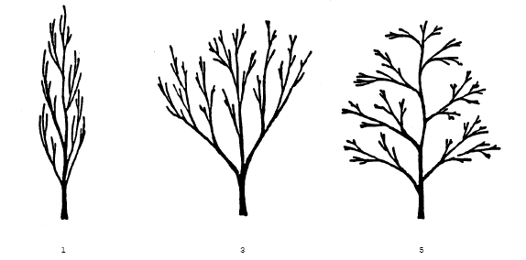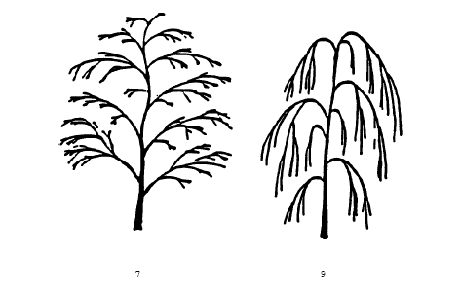

11- Yaprak: sürgüne bağlanış durumu (Leaf: attiude in relation to shoot)

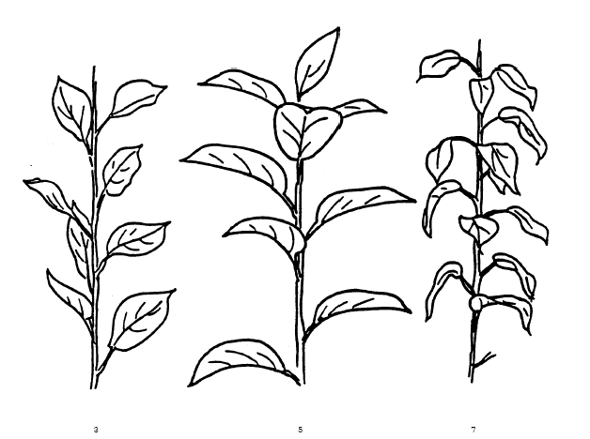

20- Meyve: şekil (Fruit: shape)

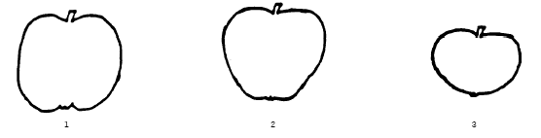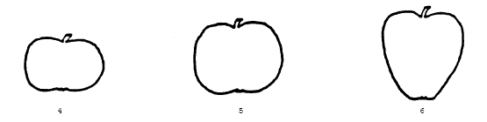

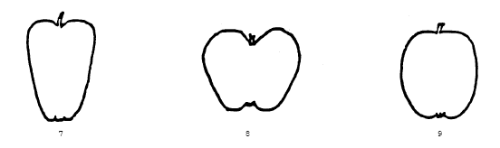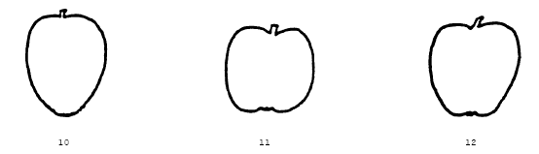

Elma
Apple (Malus Mill.)

26- Meyve: göz çukurunun derinliği (Fruit: depth of eye basin)
27- Meyve: göz çukurunun eni (Fruit: width of eye basin)
30- Meyve: sap evinin derinliği (Fruit: depth of stalk cavity)
31- Meyve: sap evinin genişliği (Fruit: width of stalk cavity)

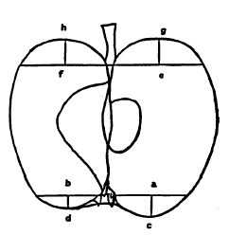

ac = Meyve: göz çukurunun derinliği (26. karekter)
ab = Meyve: göz çukurunun eni (27. karekter)
ef = Meyve: sap evinin genişliği (31. karekter)
fh = Meyve: sap evinin derinliği (30. karekter)

45- Meyve enine kesitte: çekirdek evi boşlukları (Fruit in cross-section: aperture of locules)

